**Diagramas de clases**

**Andres Felipe Ruiz Yepes**

**Stiven Andres Lopez**



**Profesora: Soraya Gonzales Remirez**

**Universidad del Quindío**

**Facultad de ingeniería**

**Programa de Ingeniería de sistemas y computación**

**Jornada nocturna**

**Armenia, Quindío, 2023**

3°

4°

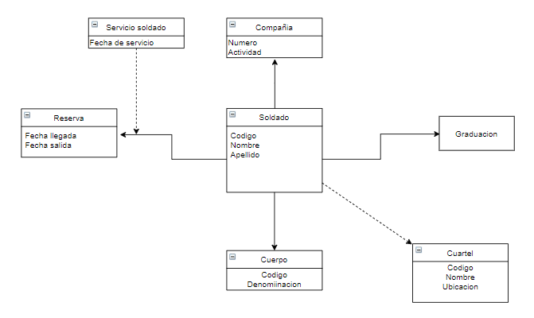

5°

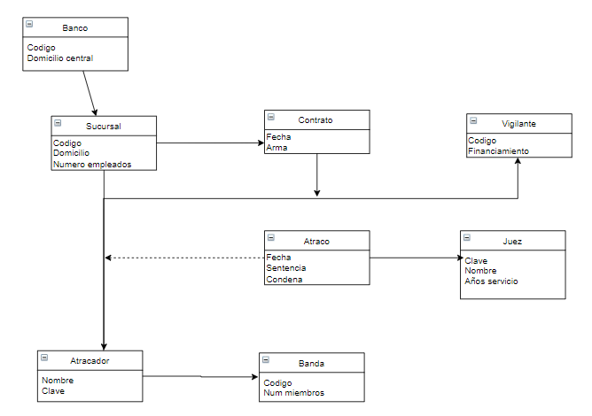

6°

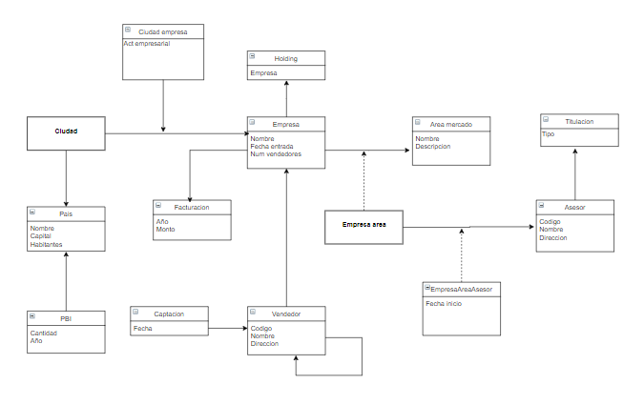

7°

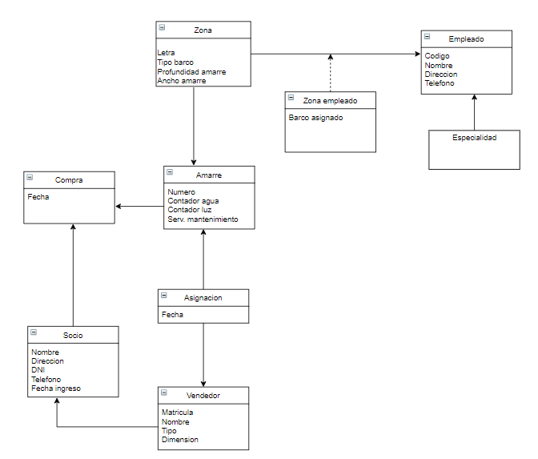

8°

